

Dado início ao projeto do professor Allison Dantas, na disciplina de Programação Orientada a Objeto. Nós(Gabriel Campos e Ruan Victor) decidimos enviar o projeto de cadastro de lista telefônica. Projeto simples no qual pede três informações básicas: Nome, Endereço e Número para contato. Projeto sem banco de dados, porém com uma funcionalidade excelente. Utilizamos o JavaSwing para demonstrar interface gráfica e construtores chamados em cascata durante as instancias das classes.

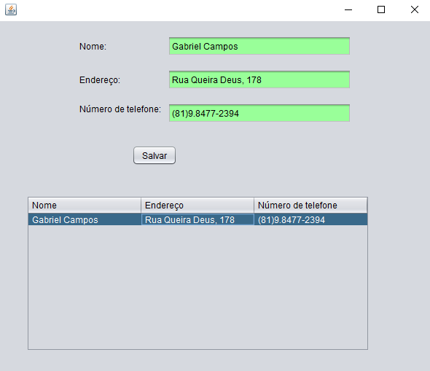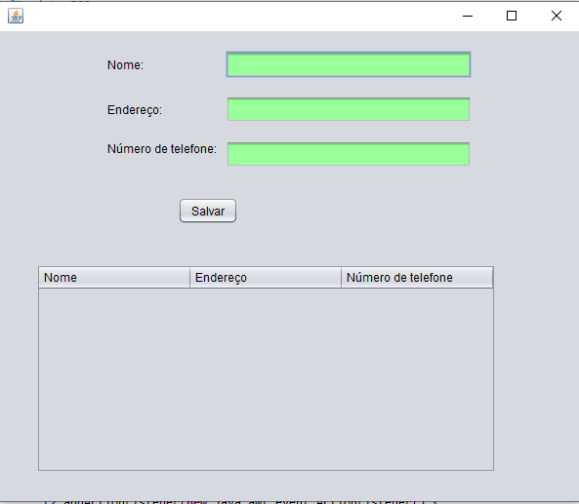

GitHub: